АГРОЕКОЛОГІЧНА ОЦІНКА МОЖЛИВОСТІ РЕНАТУРАЛІЗАЦІЇ МЕЛІОРОВАНИХ ЗЕМЕЛЬ ЯК НАПРЯМКУ ВИРІШЕННЯ РЕГІОНАЛЬНИХ ЕКОЛОГІЧНИХ ПРОБЛЕМ ПІВНІЧНО-ЗАХІДНОГО ПОЛІССЯ

Бондарчук Сергій Петрович
кандидат сільськогосподарських наук, доцент, доцент кафедри екології та агрономії
Луцький національний технічний університет, м. Луцьк,
Україна
ORCID ID 0000-0003-2787-1722
s.bondarchuk@lntu.edu.ua
Бондарчук Лариса Федорівна
кандидат сільськогосподарських наук, доцент, доцент кафедри цивільної безпеки
Луцький національний технічний університет, м. Луцьк,
Україна
ORCID ID 0000-0002-3954-9231
l_bondarchuk@ukr.net
Федонюк Віталіна Володимирівна
кандидат географічних наук, доцент, доцент кафедри екології та агрономії
Луцький національний технічний університет, м. Луцьк,
Україна
ORCID ID 0000-0002-1880-6710
v.fedoniuk@lutsk-ntu.com.ua
Іванців Василь Володимирович
кандидат історичних наук, доцент, завідувач кафедри екології та агрономії
Луцький національний технічний університет, м. Луцьк,
Україна
ORCID ID 0000-0003-4710-3245
ivv@email.ua

Анотація. Дослідження присвячене виявленню основних аспектів екологічної оцінки меліорованих ґрунтів для встановлення можливості ренатуралізації осушувальних земель, як одного із можливих напрямків їх подальшого раціонального використання та вирішення регіональних екологічних проблем в умовах Північно-Західного Полісся України.
Ключові слова: осушені масиви, гідроморфні ґрунти, агроекологічна оцінка, агроекологічний стан, ренатуралізація.

Меліоровані землі – важливий природно-техногенний ресурс і національне багатство України. Від ефективності їхнього використання й охорони багато в чому залежить економічна, соціальна й екологічна ситуація в країні, а особливо у зоні Північно-Західного Полісся України [1]. У той же час, меліоративні системи активно впливають на природні екосистеми, порушуючи, а в ряді випадків змінюючи сформовані протягом тривалого часу ландшафти і взаємозв'язки як усередині них, так і з прилеглими територіями. Зараз очевидно, що екологічні наслідки меліорації далеко не завжди позитивні [2].
В сучасних умовах виникла реальна необхідність переглянути підходи до меліорованих земель, провести їх інвентаризацію та визначитись із подальшим шляхом їх використання. Проведені нами дослідження свідчать, що при умові підтримання оптимальних норм осушення, дотримання належної культури землеробства можливо не лише отримувати високі врожаї на осушених землях, а й домогтися стримування розвитку деградаційних процесів та забезпечити мінімальний негативний вплив на довкілля.
Відповідно до вимог Закону України «Про меліорацію земель» та Земельного кодексу України «на ділянках з дуже незадовільним еколого-меліоративним станом земель сільськогосподарське використання меліорованих угідь слід вважати недоцільним; на таких територіях землі потребують виведення з обігу, консервації або. залежно від виду деградації докорінної меліорації або ренатуралізації» [3].
Принципово можливі варіанти відновлення антропогенно порушених природно-територіальних комплексів: відновлення осушувальних систем і ренатуралізація. Другий варіант передбачає обов’язкове і повне відновлення всієї сукупності компонентів природних комплексів, забезпечення їх взаємодії і саморегулювання, що досягається відновленням компонентів природного комплексу до виконання біосферних функцій.
В Україні взагалі, і у Північно-Західному Полісся зокрема, площа розораних земель значно перевищує екологічно обґрунтовані межі. За найоптимістичнішими підрахунками, на осушувальних системах Північно-Західного Полісся частка площ, що не використовуються у сільськогосподарському виробництві коливається від 30 до 60%. Крім того, в останні десятиліття внаслідок ряду причин спостерігається скорочення обсягів робіт по експлуатації меліоративних систем для підтримання їх в робочому стані. Також, в останні роки відмічаються значні зміни у формуванні водних ресурсів на досліджуваній території. Так, зокрема, відмічається значне обміління поверхневих водойм і зокрема оз. Світязь, рівень води у якому наприкінці 2019 р. знизився на понад 50 см і берегова лінія відійшла на 60-80 метрів [4]. Це ж стосується і інших озер Шацької групи. У зоні дослідження частими явищами стали атмосферні посухи, пересихання водотоків, процеси вітрової ерозії, подекуди навіть пилові бурі. Особливої гостроти такі явища досягли в останні роки. Цьому також «посприяло» значне зростання випаровуваності на фоні зменшення кількості атмосферних опадів. Однією із причин вищенаведених катастрофічних екологічних проявів багато вчених називають діяльність практично не регульованих осушувальних систем, які при відсутності догляду, працюють лише на скид надлишкової води у весняний період і не затримують воду у посушливі місяці. Тенденція змін клімату говорить про необхідність збереження, акумуляції водних ресурсів в сучасних умовах.
Проаналізувавши сучасний стан осушених угідь, нами запропоновано здійснити ряд заходів щодо стабілізації екологічної ситуації щодо певних осушуваних масиві та їх ділянок, а саме вибрати один із двох можливих напрямків вирішення існуючої проблеми.
Одним із варіантів можна розглядати проведення ремонтних робіт із відновленням елементів осушувальної мережі, у першу чергу відкритих каналів та гідротехнічних споруд, яке б дозволило затримувати воду на території осушувальної системи у маловодні періоди і відводити за її межі при надлишку вологи. Цей напрямок передбачає вкладанням суттєвих коштів у, по-суті відновлення меліоративних систем. При цьому всі ті загрози довкіллю, які існували, залишаються. Позитивним моментом впровадження даного напрямку є залишення досліджуваної території в сфері земельних угідь господарського використання із можливістю подальшого отримання певних врожаїв.
Другим варіантом є ренатуралізаційні заходи, тобто відновлення природного водного режиму шляхом ліквідації залишків каналів та інших гідротехнічних споруд. Даний напрямок призначений кардинально змінити господарське використання даної території, відмовившись, по суті від даних сільськогосподарських угідь із відновленням боліт. На відміну від першого напрямку, будуть спостерігатися матеріальні збитки від виведення із обороту частини земель колишньої осушувальної системи. Однак, дані втрати можуть бути компенсовані позитивним ефектом від відновлення болотних екосистем. Для цього необхідне певне технологічне втручання шляхом проведення на таких ділянках компенсаційних відтворювальних заходів у вигляді засипання канав, ліквідації окремих гідротехнічних споруд, відновлення меандрованості колись спрямлених русел річок та ряду інших заходів. Звичайно, в процесі ренатуралізації не вдається в повній мірі відновити екосистему в цілому, а також її складові частини у тому вигляді, які вони мали до проведення осушуваних робіт. Однак, завдяки таким заходам можна і необхідно зменшити негативний вплив і наслідки проведення меліоративних робіт на певній території.
Слід зазначити, що на частині осушуваних земель, які не використовуються, природні ренатуралізаційні процеси йдуть постійно. Це проявляється у поступовому замуленні, обсипанні і відповідно зменшенні глибини відкритих осушувачів – каналів. Також відбувається їх заростання трав’яною, чагарниковою, а згодом і деревинною рослинністю. Ці процеси поступово приводять до відновлення природного водного режиму, притаманного для даної території. Однак, природне відновлення екосистем не завжди забезпечує швидкий і ефективний процес відновлення ландшафтів до попереднього рівня, а залишені напризволяще осушені масиви часто не покращують екологічну ситуацію, а й погіршують її через неконтрольовані деградаційні процеси, які протікають в ґрунті (мінералізація, вторинні процеси, дефляція тощо).
На нашу думку, доцільність вибору певного напрямку подальшого раціонального використання колись осушених ґрунтів повинне бути через встановлення агрохімічної та еколого-агрохімічної оцінки даних ґрунтів із виявленням особливості проявів деградаційних процесів, зважаючи на те, що основними інтегральними показниками, які дають змогу оцінити якість ґрунту є саме агрохімічна та еколого-агрохімічна оцінка [5]. На рисунку 1, для прикладу, наведена агрохімічна та еколого-агрохімічна оцінка гідроморфних ґрунтів Поліської зони Волинської області.

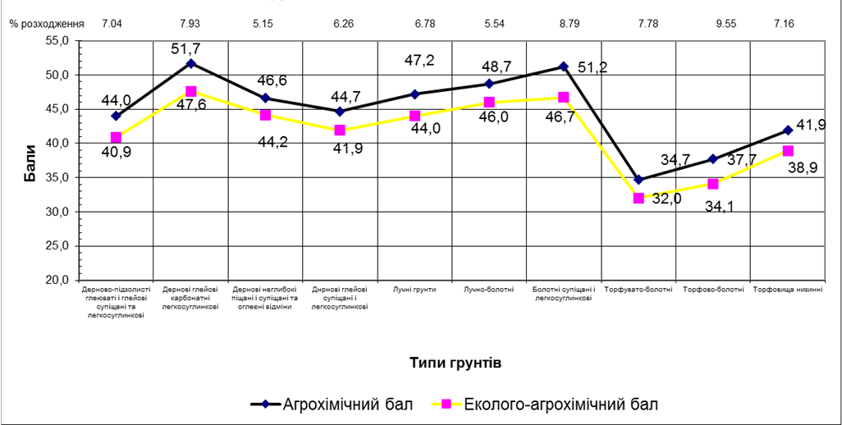
Рис 1. Агрохімічна та еколого-агрохімічна оцінка гідроморфних ґрунтів Поліської зони Волинської області

Агрохімічна оцінка ґрунтів передбачає визначення основних показників родючості ґрунту - вмісту гумусу, запасів продуктивної вологи, сполук азоту, рухомого фосфору та калію, рухомих форм мікроелементів – за загальноприйнятими методиками та переведення у бальну оцінку. Еколого-агрохімічна – на основі агрохімічної через врахування впливу кислотності, вмісту радіонуклідів, важких металів та залишків пестицидів.
Як видно із наведених даних, найкращим бонітетом (агрохімічний бал) характеризуються болотні супіщані і легкосуглинкові (бал 51,2), дернові глейові карбонатні та легкосуглинкові ґрунти (51,7). В той же час найнижчу родючість мають торфувато-болотні (32,0) і торфово-болотні ґрунти (34,1). Тому, при виборі площ і ґрунтів для ренатуралізації необхідно вибирати в першу чергу дані малородючі типи ґрунтів.
При плануванні ренатуралізаційних робіт виникає багато запитань:
1. До якого стану необхідно повернутися?
2. Чи реально отримати початковий стан, чи хоча б наближений до нього?
3. Що необхідно зробити і які заходи провести?
4. Які існують природні, соціальні, політичні, юридичні і інші перепони для відновлення?
При проведення заходів із ренатуралізації земель необхідно проведення наступних робіт на об'єктах з визначення черговості та об’ємів ренатуралізації:
- дослідження рельєфу, земельних ресурсів та ґрунтового покриву;
- оцінка динаміки зміни поверхневих та підземних вод;
- вивчення рослинності, як індикатора відновлення природного стану (особливо цінні рослинні угрупування, флористична характеристика);
- встановлення сучасного стану меліоративної системи та мережі каналів;
- визначення негативного антропогенного впливу на досліджувані ділянки (порушення гідрологічного режиму, торф’яні та лісові пожежі, забруднення води).
Вирішення питання ренатуралізації земель вимагає проведення таких дослідницьких та проектно-вишукувальних робіт:
- інвентаризації осушених земель;
- розроблення загальної схеми ренатуралізації земель;
- проведення комплексу інженерно-геодезичних, інженерно-геологічних, меліоративно-гідромеханічних, гідрогеоологічних вишукувань;
- гідрологічне обґрунтування;
- розробка комплексу заходів з відновлення рівнів води як на об’єктах ренатуралізації, так і на прилеглих територіях;
- оцінка впливу проектованих заходів на довкілля.
Вирішення питання ренатуралізації осушених земель, зважаючи на можливе підтоплення і заболочення земель, повинне здійснюватися за процедурою оцінки впливу на довкілля та за узгодженням із місцевими громадами.
Ренатуралізація осушувальних систем забезпечить можливість відновити ландшафти до рівня, близького до природного. Завдяки цьому буде зупинена деградація земель, зменшене забруднення біогенними елементами поверхневих водойм, знижена їх евтрофікація. Вони забезпечать поліпшення умов для проживання представників флори і фауни, активізацію рекреаційного потенціалу, зеленого туризму, рибальства, розширення трансграничної інфраструктури системи охорони навколишнього середовища.

Список використаних джерел:
- Зузук, Ф. В., Колошко, Л. К., & Карпюк, З. К. (2012). Осушені землі Волинської області та їх охорона: монографія. Луцьк : Волин. нац. ун-т ім. Лесі Українки.
- Полянський С. (2014) Ренатуралізація меліорованих гідроморфних ґрунтів Шацького району. Природа Західного Полісся та прилеглих територій. Луцьк: Вежа. № 11. 69-74.
- Колошко Л. К. (2004) Заходи щодо моделі ренатуралізації Копаївської осушувальної системи у межах Шацького національного природного парку. Шацький національний природний парк: наук. дослідж. 1994–2004 рр. : матеріали наук.-практ. конф. до 20-річчя парку. 21–22.
- Федонюк В.В., Христецька М.В., Федонюк М.А., Мерленко І.М., & Бондарчук С.П. (2020). Обміління озера Світязь в контексті регіональних кліматичних змін. Вісник Дніпровського університету. Геологія. Географія. Геоекологія. Дніпро: № 4 (29). 673-683.
- М.Й. Шевчук, М.І.Зінчук, П.Й. Зіньчук ... А.М. Шворак (2016) Ґрунти Волинської області: Монографія. М.Й.Шевчук (ред). (2-ге вид.). Луцьк: Вежа-Друк.
AGROECOLOGICAL ASSESSMENT OF THE POSSIBILITY OF RENATURALIZATION OF RECLAMATION LANDS TO SOLVE REGIONAL ENVIRONMENTAL PROBLEMS OF THE NORTH-WESTERN POLISSYA
Bondarchuk S., Bondarchuk L., Fedoniuk V., Ivantsiv V.

